

**Сборник**

**материалов**

**БЕСПИЛОТНЫЕ**

**ЛЕТАТЕЛЬНЫЕ АППАРАТЫ.**

**ДЕЙСТВИЯ ПРИ ИХ ОБНАРУЖЕНИИ**

**МИНИСТЕРСТВО**

**ГРАЖДАНСКОЙ**

**ОБОРОНЫ**

**И ЧРЕЗВЫЧАЙНЫХ СИТУАЦИЙ**

**КРАСНОДАРСКОГО**

**КРАЯ**



**ГКОУ ДПО «**

**УЧЕБНО**

**-**

**МЕТОДИЧЕСКИЙ ЦЕНТР**



**ПО ГРАЖДАНСКОЙ ОБОРОНЕ**



**И ЧРЕЗВЫЧАЙНЫМ СИТУАЦИЯМ**



**КРАСНОДАРСКОГО КРАЯ**

**»**

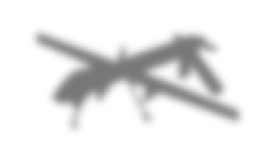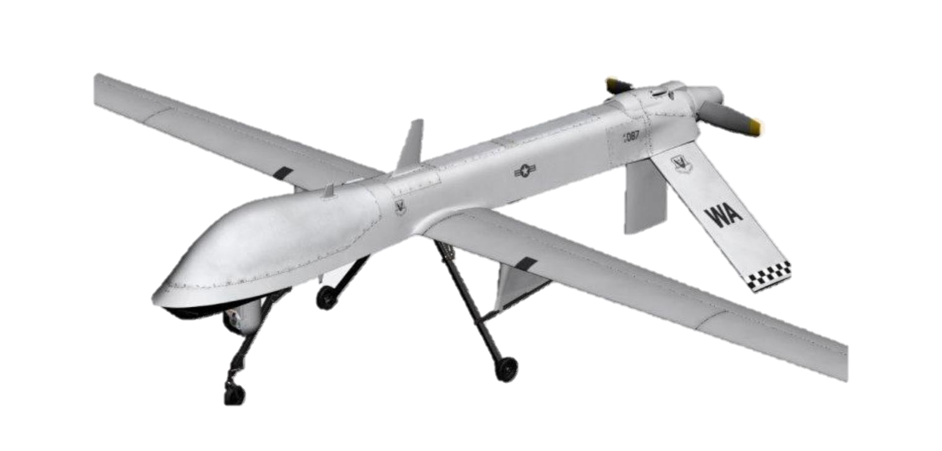

**СОДЕРЖАНИЕ**



Перечень принятых сокращений 2

**Раздел I**

1. Общие положения 3

2. Типы БПЛА, их особенности и технические характеристики 6

2.1. Многороторные системы 6

2.2. Самолётные системы 7

3. Приемные и передающие устройства на борту БПЛА 8

4. Способы обнаружения БПЛА 10

4.1. Отличительные особенности БПЛА от самолета 10

4.2. Идентификация БПЛА в условиях недостаточной видимости 12

**Раздел II**

5. Действия граждан при обнаружении БПЛА 13

5.1. Действия граждан при обнаружении БПЛА в рабочее время при 13

нахождении на предприятии (в организации)

5.2. Действия граждан при обнаружении БПЛА в нерабочее время 15

при нахождении дома (вне дома)

Приложение**.** Инструкция по действиям при обнаружении подозрительного предмета на территории объекта 18

Источники использованной информации 20

# Перечень принятых сокращений

|  |  |  |
| --- | --- | --- |
|  |  |  |
| БПЛА | – | беспилотный летательный аппарат |
| БВС | – | беспилотное воздушное судно |
| ВОГ | – | выстрел осколочный гранатомётный |
| РГД | – | ручная граната, дистанционного действия |
| РЭР | – | радиоэлектронная разведка |
| РЭБ | – | радиоэлектронная борьба |
| РЛС | – | радиолокационная станция |
| ТЭК | – | топливно-энергетический комплекс |
| ЖКХ | – | жилищно-коммунальное хозяйство |
| ЕДДС | – | единая дежурно-диспетчерская служба |
|  |  |  |

# Раздел I

# Общие положения

Беспилотный летательный аппарат или беспилотное воздушное судно (далее - БВС), является беспилотным авиационным комплексом, отличительной чертой которого является отсутствие пилота на борту.



Полёт такого комплекса может функционировать с различной степенью автономии: c помощью устройства дистанционного управления и с помощью системы автоматического пилотирования, функционирующей как на самом устройстве, так и на устройстве мониторинга и управления полётом.

БВС предназначены для выполнения миссий, представляющих существенную опасность для людей. Изначально они создавались предпочтительно для военных целей, но с развитием технологий нашли своё применение и в гражданских сферах.[1]

БВС – это искусственный мобильный объект (летательный аппарат), как правило, многоразового использования, не имеющий на борту экипажа (человека-пилота) и способный самостоятельно целенаправленно перемещаться в воздухе для выполнения различных функций в автономном режиме (с помощью собственной управляющей программы) или посредством дистанционного управления, осуществляемого человеком-оператором со стационарного или мобильного пульта управления, как правило, подразделяется:

• по предназначению на:

* военные;
* гражданские;

• по конструкции на:

* самолёт;
* квадрокоптер (мультикоптер);
* зоофоб (в форме птицы, насекомого);

• по взлётной массе и дальности действия:

- микро и мини-летательный аппарат ближнего радиуса действия (взлётная масса до 5 кг, дальность действия до 25–40 км);

лёгкие летательные аппараты среднего радиуса действия (взлётная масса 50–100 кг, дальность действия 70–150 км, некоторые виды до 250 км);

- средние летательные аппараты (взлётная масса 100–300 кг, дальность действия 150–1000 км);

- среднетяжёлые летательные аппараты (взлётная масса 300–500 кг, дальность действия 70-300 км);

- тяжёлые летательные аппараты среднего радиуса действия (взлётная масса более 500 кг, дальность действия 70–300 км);

- тяжёлые летательные аппараты большой продолжительности полёта (взлётная масса более 1500 кг, дальность действия около 1500 км);

- беспилотные боевые самолёты (взлётная масса более 500 кг, дальность действия около 1500 км).[2]

Беспилотное мобильное средство — это искусственный мобильный объект многоразового или условно-многоразового использования, не имеющий на борту экипажа (человека-пилота) и способный самостоятельно целенаправленно перемещаться в пространстве для выполнения различных функций в автономном режиме (с помощью собственной управляющей программы) или посредством дистанционного управления (осуществляемого человеком-оператором или диспетчерским центром).3

Беспилотное мобильное средство функционирует не абсолютно самостоятельно, а в составе комплекса, куда могут входить еще другие беспилотные мобильные средства, центр управления, диспетчерские пункты, ретрансляционные узлы, станции подзарядки, средства транспортирования, запуска, посадки и т.д. Беспилотные мобильные средства могут быть дистанционно управляемыми или автономными.

В последнее время отмечается значительное увеличение нарушений порядка использования воздушного пространства Российской Федерации, допущенных гражданами – владельцами беспилотных воздушных судов.

Наибольшую опасность представляют случаи несанкционированного запуска БВС, в том числе в местах проведения публичных (массовых) мероприятий и прилегающей к ним территорий, критически важных объектов.4

БВС нарушителей (преступников, террористов) по выполняемым задачам можно разделить на несколько видов:

- БВС-операторы, ведущие видеосъемку для создания

пропагандистских фильмов;

- БВС-разведчики, ведущие с воздуха наблюдение и видеосъемку в разведывательных целях;

- БВС-корректировщики огня;

- ударные БВС (бомбардировщики), сбрасывающие взрывные устройства с воздуха;

- БВС-шахиды (дроны-камикадзе), используемые для поиска и уничтожения цели.

Для совершения диверсионных актов могут использоваться БВС самолетного и вертолетного типа (рис. № 1) кустарного производства, причем доля последних значительно превышает количество самолётных. Объясняется это в первую очередь их более низкой стоимостью.

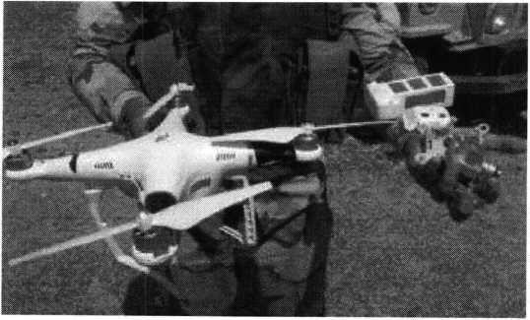

Рис. № 1 – БВС вертолетного типа.

Аппарат самолётного типа (рис. № 2) летает со скоростью до 60 км/ч, может работать автономно и доставлять груз массой до 1 кг на дальности до 120 км (или до 2 кг на дальность до 60 км), сбрасывая его по заданным координатам с точностью от 4,5 до 15 м.

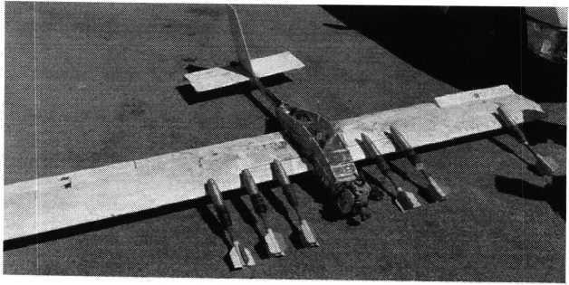

Рис. № 2 – БВС самолетного типа.

Наиболее востребован тип БПЛА – квадрокоптер (рис. № 3) класса Phantom II и III относительно высокой грузоподъемностью (до 1300 грамм) и с легкостью маневрирующие в условиях плотной городской застройки до 25 минут.

Этот беспилотник может нести до двух взрывных устройств, снабженных стабилизаторами и простейшим контактным взрывателем ударного действия. В качестве системы крепления для гранат боевики используют отрезок пластиковой трубы, в которой с помощью лески закрепляется граната.

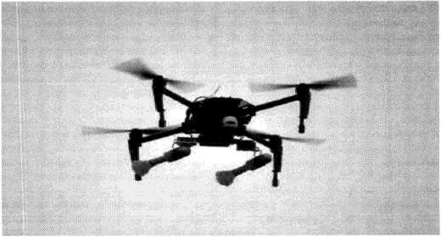

Рис. № 3 – квадрокоптер.

На квадрокоптерах также изменяется система управления камерой таким образом, чтобы над целью вытягивать леску и высвобождать гранату. Корпус, может быть, пластмассовый и снабжен небольшим количеством поражающих элементов. Основу для самодельных бомб могут составить переделанные фабричные боеприпасы. Например, выстрелы ВОГ-17А и ВОГ-17М. Также используются безгильзовые гранаты ВОГ-25. Взрыв ВОГ сравним со взрывом ручной гранаты РГД-5. При взрыве ВОГ-25 образуется большая масса мелких осколков, которые обеспечивают сплошное покрытие осколками в радиусе 10 метров. При таком взрыве все не защищенные участки тела поражаются осколками.

БВС-камикадзе является весьма специфичным классом беспилотной техники, информация о котором чаще всего носит секретный характер. Такой дрон представляет собой малогабаритный летательный аппарат (рис. № 4), способный нести несколько килограмм взрывчатки.

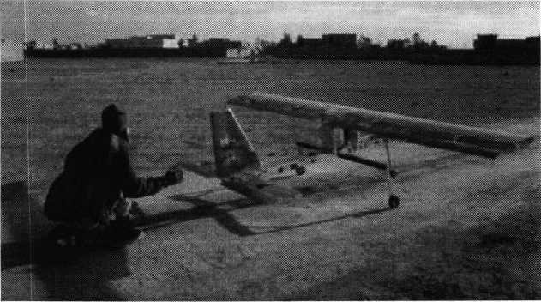

Рис. № 4 – малогабаритный летательный аппарат.

Поэтому БВС-камикадзе специалисты называют «барражирующим боеприпасом». При весе в 10 – 20 кг беспилотник-самоубийца способен выполнять задачи на расстоянии 20 – 30 км от точки запуска.

Преимуществами такого вида БВС являются относительная дешевизна и простота в производстве. Кроме того, небольшой по размерам аппарат практически незаметен для радиолокационных станций (РЛС), а использование автономной навигационной системы позволяет обходить средства подавления сигналов GPS. Один из сценариев – это использование небольшого БВС для доставки химических или биологических агентов при нападении. Возможность того, что БВС могут быть использованы для рассеивания смертоносных агентов или вирусов над спортивными стадионами или общественными местами сбора, является пугающей перспективой.

# Типы БПЛА, их особенности и технические характеристики.

## Многороторные системы

Тип БПЛА, который с каждым днем получают все большее распространение, – многороторные системы. Их еще называют мультикоптерами, квадрокоптерами, гексакоптерами, октакоптерами и тому подобное, в зависимости от количества несущих винтов. Характерная особенность – многомоторная система, принцип полета – подобен вертолетному (рис. № 5).

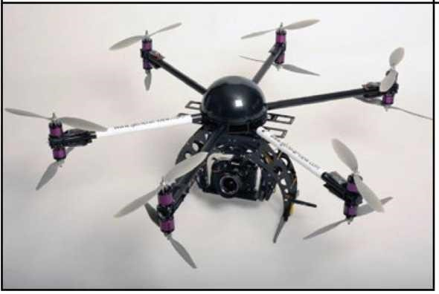

Рис. № 5 – многомоторный БПЛА.

Преимущества данной платформы – отсутствие подготовленной площадки для взлета и посадки, способность зависать на одном месте, простота в управлении.

Недостатки, которые ограничивают применение коптеров:

небольшой радиус действия,

невозможность использования при сильном ветре,

большая чувствительность к обледенению,

требуются аккумуляторы большей ёмкости, чем в самолетных системах.

Работают многороторные системы, как правило, на расстоянии до 10 км (основная масса коптеров – до 4 км), в тихую спокойную погоду. Рабочие высоты варьируются в пределах 250-800 м в зависимости от установленного оборудования.

Чрезвычайно эффективны в городской застройке, позволяют заглянуть за рельеф местности или здание.

Удобны коптеры в корректировке артиллерийского огня – в режиме зависания. Часто применяются для поиска диверсионно-разведывательных групп вблизи опорных пунктов в темное время суток, при условии оборудования БПЛА тепловизором. Скоростной диапазон работы, как правило, – до 10 м/с. Небольшие коптеры в ручном режиме управления способны разогнаться до 20 м/с.

## Самолётные системы

Второй по популярности, но не по эффективности тип БПЛА – самолётный.

Преимущества данной системы:

большая дальность действия,

большая энергоэффективность по сравнению с коптерами, м

меньшая зависимость от погоды.

Расстояние, которое проходит самолетный БПЛА простейшего класса – «поля боя», в разы превосходит рабочие дистанции коптерных систем.

Недостатки самолетного БПЛА:

необходимость площадки для взлета и посадки,

большее время на развертывание и подготовку к вылету,

более сложное управление и выше требования к подготовке экипажа.

Применяются для аэрофотосъемки в дневное и ночное время, а при наличии необходимых навыков у экипажа – для корректировки артиллерийского огня.

Существуют БПЛА, предназначенные для выполнения задач РЭР, РЭБ и связи. Скоростной диапазон работы – от 15 до 30 м/с. Рабочие высоты – в зависимости от оборудования и размеров аппарата, но всегда превышают 300 м. Обычно это диапазон высот 300 – 2000 м. Существует несколько аэродинамических схем самолетных БПЛА. Основные аэродинамические схемы – классическая (рис. № 6) и «летающее крыло» (рис. № 7).

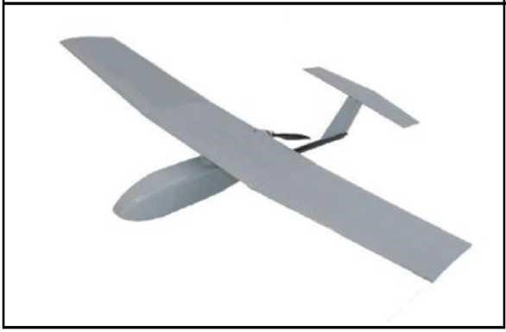

Рис. № 6 – БПЛА самолетного типа.

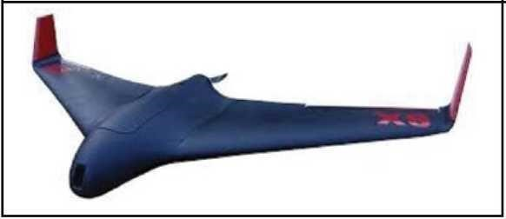

Рис. № 7 – БПЛА тип «летающее крыло».

# Приемные и передающие устройства на борту БПЛА

Связь с наземной станции с беспилотником осуществляется с помощью радио, поэтому стоит рассмотреть физику процесса подробнее, но не прибегая к высоким материям.

Рассмотрим радиопередающие системы, установленные на БПЛА.

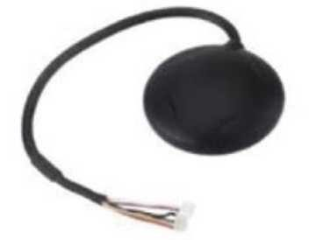

Рис. № 8 – Модуль GPS-навигации.

По сути, модуль GPS навигации (рис. № 8) является приемником GPSсигнала с калькулятором, устанавливается подальше от оборудования, создающего электромагнитные наводки. Модуль необходим для ориентирования в пространстве, для определения расположения БПЛА. В мире существует несколько систем спутниковой навигации, а именно: американская – GPS, европейская – Galileo, российская – ГЛОНАСС, китайская – Бейдоу. Разницы для пользователя практически никакой.

Все, что нужно знать о GPS в ключе навигации, – чем больше спутников он видит, тем вернее подсчитывает свою позицию. Есть приёмники, работающие с одной или несколькими системами, описанными выше. Приёмники, работающие с несколькими системами, видят большее количество спутников и менее склонны к GPS-спуфингу (англ. – подмена) – методу РЭБ. При спуфинге станция РЭБ глушит сигналы спутников и заменяет их своими – фальшивыми.

Модем телеметрии (рис. № 9) – приемное устройство, предназначенное для обмена информацией между наземной станцией и БПЛА. От наземной станции он посылает команды к выполнению, от БПЛА – принимает на наземную станцию информацию, получаемую с датчиков (например, скорость, потребление тока, напряжение, положение в пространстве. Обычно является основным каналом управления БПЛА.

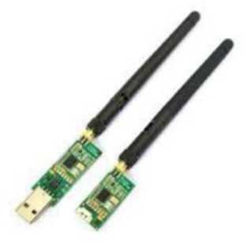

Рис. № 9 – Модем телеметрии.

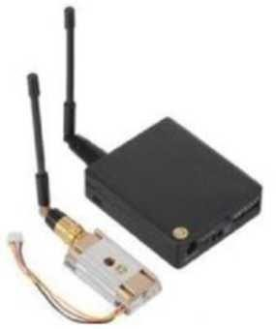

Рис. № 10 – Видеопередатчик.

Видеопередатчик (рис. № 10) – это устройство, передающее на наземную станцию изображение с камер БПЛА. Является самым заметным устройством на борту БПЛА, поэтому без необходимости включать его не стоит (это касается только тех БПЛА, которые хранят фотографии на борту), соблюдая режим радиомолчания. Такой режим уменьшает возможность применения противником средств РЭБ.

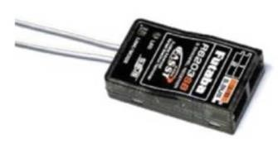

Рис. № 11 – Приемник аппаратуры управления.

Приемник аппаратуры управления (рис. № 11) предназначен для связи БПЛА с пультом управления, как правило, этот канал имеет небольшую дальность – до 2 км и используется только для выполнения взлета и посадки. Существуют БПЛА с таким каналом дальнего действия (аппаратура Dragon Link).

Иногда БПЛА оснащают системой GPS-трекинга, для поиска потерявшихся бортов. По сути, эта система является гибридом мобильного телефона и GPS-модуля. GPS-трекер сообщает свои координаты СМС на запрос с мобильного телефона.

# Способы обнаружения БПЛА

Как любой аэродинамический летательный аппарат, снабженный двигательной установкой и оснащенный комплектом электронной аппаратуры, БПЛА в процессе своего боевого применения обладает рядом демаскирующих признаков: электромагнитным и тепловым излучением, шумовым сопровождением работающего двигателя, планёром, вращающимся пропеллером и т. п.

Наибольшую уязвимость БПЛА обусловливает наличие у них электромагнитного излучения. К электромагнитным демаскирующим признакам относятся:

- сигналы бортового ответчика;

- сигналы радиолокационных станций, отраженные от корпуса и агрегатов БПЛА;

- сигналы телевизионных ретрансляторов, широковещательных станций, базовых станций сотовой связи, отраженные от БПЛА;

- команды и «доклады» канала управления между наземным пунктом управления и БПЛА, а также между БПЛА и спутником- ретранслятором системы навигации;

- сигналы бортовой РЛС бокового обзора; каналы обмена разведывательной информацией; сигналы системы автоматической посадки на аэродром и др.

Тактика применения БПЛА разнообразна и включает в себя не только полет на предельно малых высотах, в складках местности, применение активных и пассивных помех, снижение радиозаметности, уровня инфракрасного излучения и акустического шума. Траектории полета БПЛА могут проходить на предельно малых высотах – 0,5-2 м, в широком диапазоне скоростей – 0-100 км/ч, в ущельях и оврагах, в тени от местных возвышенностей и за горизонтом, и поэтому их обнаружение осуществить в этих условиях невозможно.[3]

## Отличительные особенности БПЛА от самолета

В последние годы БПЛА получили широкое распространение как в военной, так и в гражданской сфере. Поэтому умение отличать беспилотники от традиционных самолетов может оказаться полезным для обеспечения собственной безопасности и сохранения конфиденциальности, ведь в качестве полезной нагрузки современные БПЛА могут нести вооружение, взрывчатку, видеокамеры, различные звукозаписывающие устройства и другое оборудование.

БПЛА представляет собой автономную систему, оснащённую различными датчиками, компьютерными программами и алгоритмами, позволяющими ей выполнять заданные миссии в воздушном пространстве без присутствия человека на борту.

БПЛА обладают рядом отличительных особенностей от самолетов:

По размеру и форме

Обычно имеют меньшие размеры и более простую конструкцию. Чаще всего небольшие БПЛА представляют собой квадрокоптер с четырьмя пропеллерами, однако встречаются и гексакоптеры (шесть пропеллеров), октокоптеры (восемь пропеллеров), «летающие крылья» и другие. Стоит также отметить, что военные беспилотники порой сравнимы по размерам и конструкции с самолетами и в целом похожи на них, особенно на большой высоте. Так, к примеру, размах крыла у российского «Ориона» превышает 16 метров, у американского RQ-4 Global Hawk - достигает 35 метров. Поэтому габариты, хоть и являются одним из факторов, не всегда помогают отличить беспилотник от самолета.

По траектории и скорости полёта

БПЛА могут резко менять направление и высоту полёта. Как правило, летают на меньших высотах и движутся с меньшей скоростью. По звуку работы

В большинстве случаев БПЛА издают отчетливое жужжание, обусловленное работой их небольших электродвигателей или двигателей внутреннего сгорания. В целом они работают тише.

По сигнальным огням

Многие гражданские БПЛА оснащены светодиодными индикаторами, позволяющими легко идентифицировать их во время полётов в тёмное время суток. Эти огни могут мигать или создавать определённый рисунок на корпусе. В то же время военные БПЛА такими сигнальными системами, как правило, не оснащены из соображений скрытности.

Ключевые различия между самолётом и БПЛА:

Кабина. Самолеты, как известно, имеют остекленную кабину, в которой находятся экипаж. Пассажирские самолёты также оснащаются иллюминаторами, расположенными вдоль борта. Дроны, в отличие от самолетов, не имеют ни кабины, ни иллюминаторов. Поэтому если вы уверены, что у наблюдаемого воздушного судна нет кабины - скорее всего это беспилотник.

Крылья. У большинства самолетов к корпусу прикреплены заметные крылья, в то время как у многих беспилотников они отсутствуют. Однако необходимо отметить, что некоторые БПЛА могут иметь крылья, поэтому не следует полагаться только на этот признак.

Двигатели. Чаще всего дроны используют различные варианты роторных двигателей. Роторы обычно видны на корпусе беспилотника, и во время полета можно наблюдать их вращение. В отличие от них, современные самолеты, как правило, имеют реактивные двигатели или пропеллеры.

Шум. Беспилотные летательные аппараты зачастую работают на электрической тяге, что делает их значительно тише, чем самолеты. Если вы слышите низкий шум или отмечаете отсутствие характерных звуков двигателя у летящего объекта, это может указывать на беспилотный аппарат. Некоторые дроны оборудуют небольшими двигател ями внутреннего сгорания, в таком случае в полете они издают звук, похожий на шум работающей газонокосилки, бензопилы или мопеда.

Характер полёта. В большинстве случаев самолёты следуют по определенной траектории полёта, сохраняя устойчивый и предсказуемый курс. Как правило, они летают на больших высотах и по прямой линии, соблюдая установленные правила воздушного движения. БПЛА могут показывать более высокую маневренность в воздухе, поскольку они не ограничены физическими возможностями пилота и правилами движения. Поэтому зачастую беспилотники имеют более хаотичную траекторию полёта. Они могут зависать на одном месте, летать по кругу или выполнять резкие манёвры, например, быстро менять направление и высоту.

С учетом этих различий отличить беспилотник в небе от самолёта становится проще.

Таким образом, если объект выглядит небольшим, имеет нетрадиционную для самолёта форму и проводит полёт по хаотичной траектории, то, с большой вероятностью, это БПЛА. И наоборот, если объект крупный, имеет традиционную форму и летит по стабильной траектории, то это, скорее всего, самолёт.

## Идентификация БПЛА в условиях недостаточной видимости

Обнаружить БПЛА ночью сложнее, чем днём, однако существует несколько советов, которые могут помочь в идентификации БПЛА в условиях недостаточной видимости:

Ищите мигающие огни. Самолёты, как правило, имеют навигационные огни на концах крыла и хвосте, а также проблесковые маяки на фюзеляже. У

БПЛА светодиодные индикаторы расположены, как правило, непосредственно на корпусе или на двигателях. Они могут мигать или светиться определенным цветом.

Обращайте внимание на необычные звуки. БПЛА, как правило, издают отчётливый звук, обусловленный работой их двигателей. Прислушивайтесь к необычным или повторяющимся жужжащим звукам, которые могут указывать на присутствие беспилотника.

Используйте смартфон. Если ваш смартфон оборудован инфракрасной или тепловизионной камерой, при помощи него можно увидеть очертания работающего беспилотника в ночном небе.

Оцените поведение объекта. Если вы наблюдаете в ночном небе светящийся объект, который кажется неподвижным или движется хаотично, скорее всего это БПЛА.[4]

Раздел II

# Действия граждан при обнаружении БПЛА

## Действия граждан при обнаружении БПЛА в рабочее время

### при нахождении на предприятии (в организации)

Учитывая возможность совершения террористических актов с использованием беспилотных воздушных судов, необходимо соблюдать следующие правила.

Применение (нахождение, пролёт) БВС над объектами требует своевременных четких действий со стороны персонала и сотрудников охраны соответствующих объектов. Руководителям объектов промышленности, ТЭК, транспорта, связи, ЖКХ в инструкциях персонала, обеспечивающего безопасность объекта (сотрудников охраны), должен быть определён чёткий алгоритм их действий при обнаружении беспилотных воздушных судов.

В обязательном порядке в последовательность действий при обнаружении беспилотных воздушных судов включаются следующие позиции:

1. При обнаружении (поступлении информации об обнаружении) над территорией (вблизи) объекта неизвестного БПЛА незамедлительно нажать на кнопку тревожной сигнализации для вызова группы быстрого реагирования службы охраны (частных охранных организаций, вневедомственной охраны Росгвардии, ведомственной охраны и иной службы) и сообщить об этом руководству объекта.

2. Запрещается находиться в прямой видимости по отношению к БПЛА, пытаться сбить его подручными предметами и иными средствами поражения, пользоваться вблизи радиоаппаратурой, мобильными телефонами, устройствами GPS/ГЛОНАСС.

3. Должностное лицо, осуществляющее непосредственное руководство деятельностью работников объекта (территории), либо уполномоченное им лицо незамедлительно информирует об этом согласно утвержденной схеме оповещения территориальные органы МВД России, ФСБ России, Росгвардии и ЕДДС.

4. При направлении информации с помощью средств связи лицо, передающее информацию, сообщает:

- свои фамилию, имя, отчество (при наличии) и занимаемую должность;

- наименование объекта (территории) и его точный адрес;

- источник и время поступления информации о БПЛА (визуальное обнаружение, информация иных лиц, данные системы охраны или видеонаблюдения);

- характер поведения БПЛА (зависание, барражирование над объектом, направление пролета, внешний вид и т.д.);

- наличие сохраненной информации о БПЛА на электронных носителях информации (системы видеонаблюдения);

- другие сведения по запросу уполномоченного органа.

5. Зафиксировать дату и время направления информации.

6. Выставить наблюдательный пост за воздушным пространством над территорией и вблизи объекта с соблюдением мер личной безопасности.

Наблюдателю необходимо по возможности зафиксировать время, место обнаружения, примерную высоту, скорость и курс (направление) полёта (движения), количество летательных аппаратов, а также примерную конфигурацию летательного аппарата (если есть возможность визуально определить его форму, опознавательные знаки, окраску, оружие, боеприпасы и возможные взрывные устройства, закреплённые на нем, другие визуальные признаки).

7. Принять меры для получения дополнительной информации в том числе его фото-видеосъёмки (при наличии соответствующей возможности).

8. Исключить нахождение на открытых площадках массового скопления людей.

9. Усилить охрану, а также пропускной и внутриобъектовый режим.

10. Организовать обход территории объекта в целях обнаружения подозрительных (взрывоопасных) предметов и лиц.

11. В случае получения от дежурных служб территориальных органов МВД России, УФСБ России, Росгвардии дополнительных указаний (рекомендаций) действовать в соответствии с ними.

12. По решению руководителя организации, либо уполномоченного им лица, при угрозе жизни и здоровью людей, организовать оповещение персонала о возможной угрозе, организовать (при необходимости) укрытие или эвакуацию находящихся на объекте (территории) людей. Вести учет эвакуируемых лиц в местах установленного сбора. При этом, во избежание паники, следует избегать объявления истинной причины эвакуации.

13. В случае посадки (падения) БПЛА на территорию объекта наблюдатель проводит все мероприятия в соответствии с инструкцией по действиям при обнаружении подозрительного предмета на территории объекта (см. Приложение).

Кроме того, руководителям объектов промышленности, ТЭК, транспорта, связи, ЖКХ необходимо внести соответствующие дополнения в должностные регламенты (инструкции) персонала (сотрудников охраны), в части выполнения мероприятий по обнаружению БВС с учетом специфики и особенностей объектов. А также рассмотреть возможность обеспечения вышеуказанного персонала оптическими приборами наблюдения и средствами фото-, видео фиксации БВС.[5]

## Действия граждан при обнаружении БПЛА в нерабочее время

### при нахождении дома (вне дома)

В случае обнаружения БПЛА рядом с вами в первую очередь нужно быстро произвести анализ места, где вы находитесь, обеспечить собственную безопасность, спрятаться в помещении или укрыться за деревьями.

После этого сообщить о случившемся в полицию или по номеру 112, сообщить: - свои фамилию, имя, отчество; - наименование объекта (территории) и его точный адрес; - источник и время поступления информации о БПЛА (визуальное обнаружение, информация иных лиц, данные системы охраны или видеонаблюдения); - характер поведения БПЛА (зависание, барражирование над объектом, направление пролета, внешний вид и т.д.); - наличие сохраненной информации о БПЛА на электронных носителях информации (системы видеонаблюдения).

На улице.

Нужно понимать, что, так как сейчас запрещены полеты [дронов], скорее всего, это что-то незаконное. Нужно быстро произвести анализ места, где вы находитесь, найти безопасное укрытие – какое-то капитальное строение или подвал.

Дома.

При угрозе атаки БПЛА ни в коем случае не подходите к окнам. Это чревато осколочными ранениями и не только. Наиболее безопасным местом в квартире или частном доме будет ванная комната, коридор, кладовая либо подвал. Главное, чтобы помещение было с несущими стенами и без окон. Далее — сесть на пол и закрыть руками голову.

Дрон залетел в квартиру или на дачный участок.

Если дрон залетел в квартиру или на дачный участок, ни в коем случае нельзя его трогать. Жилое пространство нужно прежде всего ограничить от людей, в первую очередь от детей, затем нужно выйти из квартиры и позвонить по номеру 112.

Если к вам пришли силовики и требуют покинуть квартиру из-за атаки дрона на дом.

У прибывших спасателей и полицейских необходимо спросить документы, а в случае появления сомнений позвонить в дежурную часть полиции или МЧС. Под видом спасателей могут действовать мошенники или диверсанты.

В транспорте или на улице при угрозе атаки БПЛА.

Первым делом вам нужно выйти из средства передвижения, автобуса, личного автомобиля и т. п. Не пытайтесь скрыться на автомобиле или спрятаться под ним, вы можете привлечь к себе внимание оператора дрона. Далее обеспечьте собственную безопасность, необходимо спрятаться в помещении или укрыться за деревьями. Как можно дальше отойти от опасной зоны. Оповестить о ситуации людей, которые находятся рядом с вами, во избежание жертв.

После атаки и обнаружения беспилотника на земле.

Нельзя ничего трогать, не важно, что вы обнаружили. Лучше сразу позвонить по номеру 112, чтобы сообщить, где именно обнаружен беспилотник. При этом также необходимо назвать свои фамилию, имя, отчество; наименование объекта (территории) и его точный адрес.

Оставляя место укрытия, передвигайтесь осторожно и внимательно смотрите себе под ноги. Не поднимайте с земли никаких незнакомых вам предметов: авиабомба, ракета или снаряд могли быть кассетными! Боевые элементы обычно разрываются при падении, но могут взорваться позже от малейшего движения или прикосновения. Внимательно смотрите за детьми и не позволяйте им ничего поднимать с земли. В ночное время и в затемненных местах при передвижении используйте фонарь.

В качестве кратковременных укрытий могут быть использованы любые заглубленные помещения, подвалы зданий и многоквартирных домов, элементы рельефа (канава, траншея или яма, смотровая яма гаража или СТО открытого (уличного) типа).

Если в поле зрения нет укрытия, куда можно перебежать одним быстрым броском, нужно просто лечь на землю и закрыть голову руками. Большинство снарядов и бомб разрываются в верхнем слое почвы или асфальта, поэтому осколки разлетаются на высоте 30-50 см над поверхностью.

Приложение

# Инструкция по действиям при обнаружении подозрительного предмета на территории объекта

Общие признаки, указывающие на возможное отнесение обнаруженных предметов к взрывоопасным:

обнаружение вблизи объекта бесхозных портфелей, чемоданов, сумок,

коробок, ящиков и неопознанных предметов;

наличие у предмета характерного вида штатных боеприпасов; исходящий из предмета резкий запах горюче-смазочных материалов,

растворителей, наличие дыма;

наличие у предмета элементов (деталей), не соответствующих его

прямому назначению;

наличие связей предмета с объектами окружающей обстановки в вид растяжек, прикрепленной проволоки (шнура); наличие надписей (наклеек) типа: «Мина», «Тротил», «Взрывоопасно», «Заминировано» и пр.

**В случае обнаружения подозрительного предмета**

**А.** Категорически запрещается:

наносить удары по его корпусу (коробу, футляру);

прикасаться к нему (переносить, перекатывать);

засыпать его землёй, песком или бросать в огонь;

предпринимать попытки к его разборке;

приближаться ближе 1 метра к нему;

курить и пользоваться вблизи него сотовыми телефонами, радиостанциями.

**Б.** Необходимо:

Принять меры к подаче сигнала тревожной сигнализации (нажатие кнопки тревожной сигнализации), блокированию входных дверей, оповещению о возможной угрозе людей, находящихся в здании с применением громкоговорящей, связи (при ее наличии), в случае отсутствия путём подачи голосовых команд (голосом), а также к недопущению паники.

По телефону проинформировать экстренные службы (ЕДДС «112», полиция «102») о возникшей чрезвычайной ситуации.

По согласованию с сотрудниками силовых структур принять решение о необходимости проведения эвакуации и с соблюдением мер безопасности, а также с учетом имеющихся схем, организовать эвакуацию персонала объекта.

По возможности обеспечить охрану опасной зоны. Дождаться прибытия представителей спецслужб на безопасном расстоянии.

По прибытию сотрудников территориальных подразделений МВД России, МЧС России, Росгвардии обеспечить беспрепятственной доступ в помещения объекта и на прилегающую территорию, передать паспорт безопасности объекта, указать место расположения подозрительного предмета, время и обстоятельства его обнаружения.

После убытия сотрудников силовых структур организовать доступ персонала на объект.

# Источники использованной информации

|  |  |
| --- | --- |
| №  п/п | Наименование |
| 1 | Научно-исследовательская работа «Обзор беспилотных летательных аппаратов». МГТУ им.Н.Э.Баумана |
| 2 | Инструкция о порядке действий работников ФГБНУ «Белгородский ФАНЦ РАН» при обнаружении беспилотного воздушного судна в воздушном пространстве над объектами (территорий) ФГБНУ «Белгородский ФАНЦ РАН», утвержденная приказом № 89 от 20.03.2023 г. директора Федерального государственного учреждения «Белгородский федеральный аграрный научный центр Российской Академии наук» Министерства сельского хозяйства Российской Федерации |
| 3 | Беспилотная авиация: терминология, классификация, современное состояние. Научное издание под редакцией В.С. Фетисова. Уфа, 2014 г. |
| 4 | Информация Министерства транспорта Российской Федерации от 28.01.2021, Информационный бюллетень о порядке использования воздушного пространства Российской Федерации беспилотными воздушными судами от 12.02.2021 г. |
| 5 | Методическое пособие по действиям граждан при обнаружении беспилотных летательных аппаратов. Управление ГОЧС МО г. Нижний Новгород |
| 6 | «Как выглядит беспилотник в небе и чем он отличается от самолёта», Российская газета от 25 августа 2023 года. |
| 7 | Типовые рекомендации по действиям в случае выявления нахождения беспилотных воздушных судов. Сайт аппарата антитеррористической комиссии в Мурманской области: www.murman.ru |
| 8 | https://intecosibir.ru/290524/novosti-instruktsiya-pri-obnaruzhenii-bplapo-dejstviyam/ |

1. Научно-исследовательская работа «Обзор беспилотных летательных аппаратов». МГТУ им.Н.Э.Баумана

  
2. Инструкция о порядке действий работников ФГБНУ «Белгородский ФАНЦ РАН» при обнаружении беспилотного воздушного судна в воздушном пространстве над объектами (территорий) ФГБНУ «Белгородский ФАНЦ РАН», утвержденная приказом № 89 от 20.03.2023 директора Федерального государственного учреждения «Белгородский федеральный аграрный научный центр Российской Академии наук» Министерства сельского хозяйства Российской Федерации 3 Беспилотная авиация: терминология, классификация, современное состояние. Научное издание под редакцией В.С. Фетисова. Уфа, 2014г. 4 Информация Министерства транспорта Российской Федерации от 28.01.2021. Информационный бюллетень о порядке использования воздушного пространства Российской Федерации беспилотными воздушными судами от 12.02.2021
3. Методическое пособие по действиям граждан при обнаружении беспилотных летательных аппаратов. Управление ГОЧС МО г. Нижний Новгород

  
4. «Как выглядит беспилотник в небе и чем он отличается от самолёта», Российская газета от 25 августа 2023 года.
5. Типовые рекомендации по действиям в случае выявления нахождения беспилотных воздушных судов. Сайт аппарата антитеррористической комиссии в Мурманской области: www.murman.ru